上海台商子女學校
高中女生秋冬運動制服圖樣
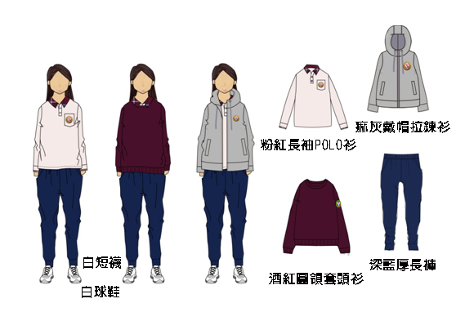

穿著規定：高中女生運動服為粉紅長袖polo衫、深藍長褲（厚），配
著白短襪（或膝蓋以下長襪）、白球鞋（或以白色為底）
補充說明：因應秋冬氣候變化，除著上述衣物外，可增添酒紅圓領套
頭衫或麻灰戴帽拉鍊衫
